UNIVERSIDAD PERUANA DE CIENCIAS APLICADAS

FACULTAD DE INGENIERÍA
DIVISIÓN DE ESTUDIOS PROFESIONALES PARA EJECUTIVOS
CARRERA DE INGENIERÍA DE SISTEMAS

SISTEMA DE CAPTURA MÓVIL Y MONITOREO DE PROCESOS DE CAMPO PARA UNA ENTIDAD ENCUESTADORA

PROYECTO PROFESIONAL PRESENTADO POR:
GABRIELA ROJAS MUNIVE
AUGUSTO SUAREZ GUTIERREZ

ASESOR:
JAIME URBINA

PARA OPTAR POR EL TÍTULO DE INGENIERO DE SISTEMAS

Lima, Marzo del 2013

RESUMEN

El presente trabajo propone como tema de tesis el desarrollo del sistema de captura móvil y monitoreo de procesos de campo para una entidad encuestadora. Para ello se ha considerado tomar como referencia las tendencias del uso de dispositivos móviles en el desarrollo de encuestas.

El objetivo general del proyecto es desarrollar una solución tecnológica de la captura de datos de las encuestas generadas entre los encuestadores y establecimientos encuestados que ayuden a mejorar la calidad de la información obtenida por medio del seguimiento de las rutas recorridas y carga de trabajo enviada por los encuestadores. Los objetivos específicos definidos están alineados a dicho fin.

Este entregable desarrolla una de las disciplinas de RUP denominada Modelado del negocio el cual permite identificar el campo de acción que será factor de estudio.

Como primer capítulo a desarrollar, se esboza la sustentación de los fundamentos teóricos. Este punto describe los fundamentos teóricos del negocio, las tendencias y tecnologías actuales, la organización, misión, visión, los objetivos estratégicos. La situación problemática y los problemas que deben ser resueltos en la compañía.

Como segundo capítulo a desarrollar, se esboza la propuesta de solución. Este punto describe cuál será el objetivo principal del proyecto y los objetivos específicos de apoyo que contribuirán en el alcance planteado. Los beneficios tangibles e intangibles que la empresa obtendrá al dar uso al producto. También se presenta un análisis comparativo entre diversas herramientas que existen hoy en el mercado y pueden cubrir las necesidades actuales en cuanto a un sistema de información de la empresa.

Como tercer capítulo a desarrollar, se esboza el modelado de casos de uso del negocio. Esta sección permitirá al evaluador conocer el objeto de estudio donde circunscribirá la aplicación del objetivo general como especifico resuelto en un sistema de información. Se presenta las reglas que rigen el negocio, los actores y procesos del negocio. También se presentan a los trabajadores de los distintos procesos presentados como a las entidades que manipulan. Por último, esta sección desarrolla la especificación de los procesos e identifica las actividades factibles de ser automatizadas.

Por último, el cuarto capítulo esboza la gestión del proyecto. Esta sección de identifica los interesados del proyecto, el desglosable de trabajo que identifica las principales actividades a ser realizadas, el cronograma del esfuerzo realizado. También se incluye el acta de aceptación de los interesados del producto.

La presentación de este trabajo espera que la puesta del producto conlleve a beneficios importantes con cara a la población y la organización. Mejorando la calidad de la información obtenida a través de encuestas.

ÍNDICE

RESUMEN 1
INTRODUCCION 5
CAPITULO 1 FUNDAMENTOS TEORICOS 7
1.1 INTRODUCCION 8
1.2 MARCO TEORICO 9
1.2.1 Definición y conceptos relacionados 9
1.2.2 Fundamentos teóricos sobre el negocio 10
1.2.1 Fundamentos teóricos sobre las tendencias y tecnologías actuales 11
1.3 OBJETO DE ESTUDIO 12
1.3.1 Organización objetivo 12
1.3.2 Misión 15
1.3.3 Visión 15
1.3.4 Objetivos estratégicos 15
1.3.5 Organigrama 16
1.4 CAMPO DE ACCIÓN 17
1.4.1 Breve descripción 17
1.4.2 Procesos del negocio 17
1.4.3 Sistemas automatizados vinculados con el campo de acción 23
1.5 ANÁLISIS DE LOS PROBLEMAS DE INFORMACIÓN 24
1.5.1 Situación problemática 24
1.5.2 Problemas a resolver 24
1.6 CONCLUSIONES 26
CAPITULO 2 PROPUESTA DE SOLUCION 27
2.1 INTRODUCCION 28
2.2 OBJETIVOS DEL PROYECTO 29
2.2.1 Objetivo general 29
2.2.2 Objetivos específicos 29
2.2.3 Fundamentación de los objetivos 29
2.2.4 Indicadores de logro de objetivos 29
2.3 BENEFICIOS DEL PROYECTO 30
2.3.1 Beneficios tangibles 30
2.3.2 Beneficios intangibles 30
2.4 ANTECEDENTES 31
2.4.1 Soluciones encontradas 31
2.4.2 Análisis comparativo 31
2.4.3 Evaluación de la mejor solución 31
2.5 TENDENCIAS 32
2.6 CONCLUSIONES 33
CAPITULO 3 MODELADO DEL NEGOCIO 34
3.1 INTRODUCCION 35
3.2 REGLAS DEL NEGOCIO 35
3.3 MODELO DE CASOS DE USO DEL NEGOCIO 35
3.3.1 Actores del negocio 35
3.3.2 Casos de uso del negocio 35
3.3.3 Diagrama de Casos de Uso del Negocio 35
3.4 MODELO DE ANALISIS DEL NEGOCIO 35
3.4.1 Trabajadores del negocio 35
3.4.2 Entidades del negocio 35
3.4.3 Diagrama de Clases del Negocio 35
3.5 REALIZACION DE LOS CASOS DE USO DEL NGOCIO 35
3.5.1 Especificación de los casos de uso del negocio 35
3.5.2 Diagramas de proceso 35
3.5.3 Lista de actividades a automatizar 35
3.6 CONCLUSIONES 35
CAPITULO 4 GESTION DEL PROYECTO 36
4.1 INTRODUCCION 37
4.2 REGISTRO DE INTERESADOS 37
4.3 EDT 37
4.4 CRONOGRAMA DE EJECUCION 37
4.5 ACTA DE ACEPTACION DE ENTREGABLE 38
4.6 CONCLUSIONES 39
5. CONCLUSIONES 39
6. GLOSARIO 41
7. SIGLARIO 41
8. BIBLIOGRAFÍA 42
9. ANEXOS 43

INTRODUCCION
Un sistema de información bien podría resolver la problemática presente en el proceso estudiado o sumar nuevas situaciones que agraven el mismo.

Gran parte de nuestro trabajo profesional es solucionar problemas de información implementando alguna solución tecnológica. Nuestros conocimientos y habilidades sumadas al conocimiento del negocio permitirán a conseguir los objetivos propuestos.

En la actualidad, el escenario del desarrollo de nuevos productos de las organizaciones se ven afectados por dos variables la velocidad e incertidumbre. Nosotros como futuros profesionales debemos saber adecuarnos a estas variables que nos permitan entregar el producto final acorde a la realidad esperada en ese momento y no como se planifico en sus inicios. Es decir no se debe perder la perspectiva entre lo que se quiso, lo que actualmente se está construyendo y como debería ser para el mercado.

El presente trabajo tiene como finalidad presentar una herramienta que ayude al proceso de procesamiento de encuestas. Aumentando la calidad de la información y reduciendo los costos para la organización.

El proyecto Sistema de Captura móvil para una empresa encuestadora toma como referencia el desarrollo estándar de encuestas por muestreo.

La generación de estadísticas básicas implica el di-seño y ejecución de proyectos donde interactúan actividades tanto de naturaleza técnica, propias del campo estadístico, como administrativas, comunes a toda logística de movilización de personal y uso de recursos materiales y financieros; las primeras se relacionan con el diseño conceptual, técnico y metodológico y su realización única o periódica; las segundas comprenden el uso de recursos humanos, materiales y financieros, en el marco de la planeación (incluyendo la programación, organización y presupuesto), ejecución, control, evaluación y cierre de proyectos..

Las actividades se realizan bajo determinado orden y relación entre ellas, identificándose, según su naturaleza, grupos que conforman macroactividades, así como grupos de éstas mismas que constituyen fases, las cuales se visualizan en el tiempo a la manera de series de actividades del proyecto, aunque sin una estricta secuencia cronológica. Es con esa identificación de fases y macroactividades relaciona-das y ordenadas, como se puede hablar de un pro-ceso de generación de estadística básica.

En el caso de las encuestas por muestreo, todas las actividades a realizar en un proyecto se agrupan en siete fases, cuya nomenclatura y relaciones se ilustran en el siguiente esquema:

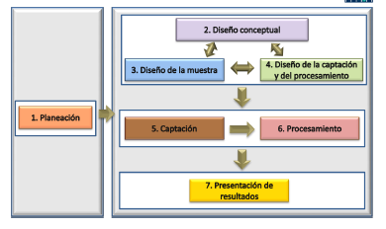
Figura 01 Esquema de Encuesta por muestreo

CAPITULO 1 FUNDAMENTOS TEORICOS

INTRODUCCION
El presente capitulo presenta los fundamentos teóricos relacionados a una empresa encuestadora. Describe conceptualmente su definición, las tecnologías que están asociadas a la industria y el progreso tecnología que ha presentado en los últimos años.

Toda organización tiene un fin fundamental por la cuál ha sido creada. La visión y misión de la organización permite conocer cuál es esta razón de ser en la sociedad que lo aloja. El planteamiento de sus objetivos a largo plazo sirve para definir el rumbo o hacia donde desea llegar la organización. Ello es de suma importancia al permitir enfocar esfuerzos hacia una misma dirección, revelan prioridades, disminuyen la incertidumbre y producen sinergia entre los trabajadores.

El equipo de desarrollo debe enfocar sus esfuerzos hacia el campo de acción del negocio. Conocer los procesos que forman parte del mismo y por ende las actividades que son realizadas por los trabajadores. Ello permite priorizar al equipo toda actividad factible de ser optimizada y que otorgue valor a la organización. El estudio del campo de acción de la organización es de gran importancia porque nos permite implementar soluciones que cumpla las expectativas de los interesados.

Los sistemas de información deben enfocarse en resolver problemas encontrados en los procesos estudiados. Un sistema de información que no resuelva problemas del campo estudiado es un sistema a ser desplazo y olvidado. Los interesados al observar que el sistema no ha sido creado para el fin que ellos esperan es un sistema sin valor.

El equipo a cargo del desarrollo del producto debe considerar todos estos aspectos descritos para producir producto de valor y con valor agregado.

MARCO TEORICO

Las encuestas constituyen una de las fuentes de información estadística más importantes, dado que proporciona datos actualizados para el mejor conocimiento de la base productiva del país.

En la actualidad el proceso de Captura de datos de encuesta en el país no cuenta con un plan estratégico para poder ejecutar dicho proceso con la eficiencia requerida, existe una metodología de trabajo la cual es totalmente manual, es decir la captación de información se realiza mediante entrevistas cuya información recolectada es registrada en la Cédula de la encuesta.

Por otro lado, las políticas de apoyo brindadas por el gobierno para inversión en Tecnología no son las esperadas, ya que el presupuesto que se brinda no es suficiente para poder implementar Tecnologías móviles en el proceso de la Captura de datos de la encuesta, debido al poco interés de que los procesos de campo se optimicen y ya no se trabaje de manera manual en su totalidad; en cuanto al recurso humano que se utiliza, no es el adecuado ya que por los bajos sueldos ofrecidos las personas seleccionadas en su mayoría no cuenta con la preparación requerida para este tipo de trabajo.

Finalmente, la tecnología utilizada para la Captura de datos de la encuesta no es la apropiada, ya que las técnicas utilizadas para el registro de información es netamente manual. Por eso, es que muchas veces la calidad del dato no es aceptable así como en la determinación de la Ubicación geográfica, lo cual conlleva a un retrabajo en la consistencia de datos. Así mismo, la espera de material diligenciado genera retrasos en el avance del procesamiento el cual se podría mejor con el envío de los datos capturados a través de mensajes de texto ó con el uso de wifi.

Definición y conceptos relacionados
Evolución de las encuestas
Entidad encuestadora

Fundamentos teóricos sobre el negocio

La solución deberá ser soportada bajo la arquitectura web. …..

Fundamentos teóricos sobre las tendencias y tecnologías actuales

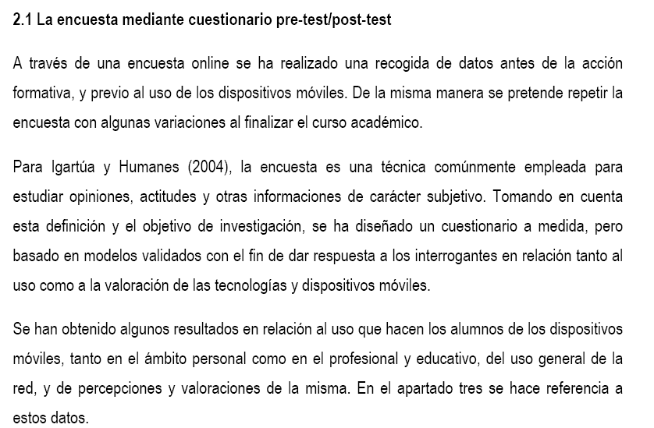

OBJETO DE ESTUDIO

Organización objetivo
El Instituto Nacional de Estadística e Informática (INEI) es el órgano rector del Sistema Estadístico Nacional en el Perú. Norma, planea, dirige, coordina, evalúa y supervisa las actividades estadísticas oficiales del país.
Para el cumplimiento de sus objetivos y funciones cuenta con autonomía técnica y de gestión, establecido en su Ley de creación.
Entre sus principales funcionales tenemos a las siguientes:
- Formular y evaluar la Política y el Plan Nacional de Estadística e Informática; así como, coordinar y orientar la formulación y evaluación de los planes sectoriales, regionales, locales e institucionales.
- Coordinar y/o ejecutar la producción de las estadísticas básicas a través de los censos, encuestas por muestreo y registros administrativos del sector público, así como mantener actualizada la cartografía censal.
- Normar, supervisar y evaluar los métodos, procedimientos y técnicas estadísticas e informáticas utilizados por los órganos del Sistema.
- Coordinar, y/o producir estadísticas referidas a los sistemas de cuentas nacionales y regionales, esquemas macro estadísticos: así como estadísticas demográficas e indicadores económicos y sociales.
- Producir y difundir los índices de precios al consumidor, así como el comportamiento de las principales variables económicas y sociales.
- Desarrollar investigaciones orientadas a la previsión del comportamiento de las principales variables macroeconómicas.
- Establecer normas y estándares nacionales para la regulación y compatibilización de los sistemas de tratamiento de la información.
- Coordinar sobre normas y estándares para la implementación de sistemas de comunicación entre computadoras, en el ámbito regional y nacional.
- Promover el desarrollo de sistemas y aplicaciones informáticas de uso común para el sector estatal, en las regiones y a nivel nacional.
- Coordinar la transferencia de Sistemas Informáticos desarrollados a aquellos organismos del estado que no lo disponen, y, ejecutar actividades que por economía de escala solo se justifican efectuarlas centralmente para las entidades del estado, a nivel regional.
- Desarrollar y administrar el Banco Nacional de Información, así como normar el desarrollo y administración de los Bancos de Datos de los órganos integrantes de los Sistemas.
- Celebrar convenios sobre asistencia técnica, capacitación especializada y prestación de servicios de carácter estadístico e informático.
- Normar, orientar y evaluar la organización de las Oficinas de Estadística e Informática del Sistema; así como promover la creación de Oficinas de Estadística y/o Informática.
- Coordinar con los organismos responsables de la normatividad respecto a los planes contables, a fin de facilitar la captación de la información estadística y el procesamiento electrónico de datos.
- Participar en la elaboración de estadísticas para los organismos de integración económica y coordinar la obtención de estadísticas producidas en fuentes no nacionales, así como tender a su informatización.
- Coordinar, opinar y apoyar en los proyectos de prestación de asistencia técnica financiera nacional e internacional, que en materia de estadística o informática, requieran los órganos del Sistema Estadístico y/o Informático Nacional en todos sus niveles.
- Representar al país ante organismos internacionales, estadísticos o informáticos, y participar en certámenes relativos a la actividad estadística y/o informática.
- Cautelar la confidencialidad de la información, producida por los órganos de los sistemas.
- Reconocer y garantizar el derecho de la propiedad intelectual de los autores de programas de computación.
- Oficializar reportes y medios magnéticos emitidos por los órganos de los Sistemas.
- Producir y consolidar información e instrumentos informáticos para los fines de la seguridad nacional.
- Exigir la presentación de información financiera de las empresas constituidas en el país y de las sucursales de empresas extranjeras que se encuentren dentro de los límites económicos que el Instituto Nacional de Estadística e Informática determine, así como de las cooperativas, con excepción de las de ahorro y crédito, para los fines de elaboración de las estadísticas nacionales.
- El Instituto Nacional de Estadística e Informática podrá requerir la información financiera directamente a CONASEV o a la Superintendencia de Banca y Seguros, respectivamente, para el caso de aquellas empresas que presenten dicha información a las citadas entidades.
- APORTE

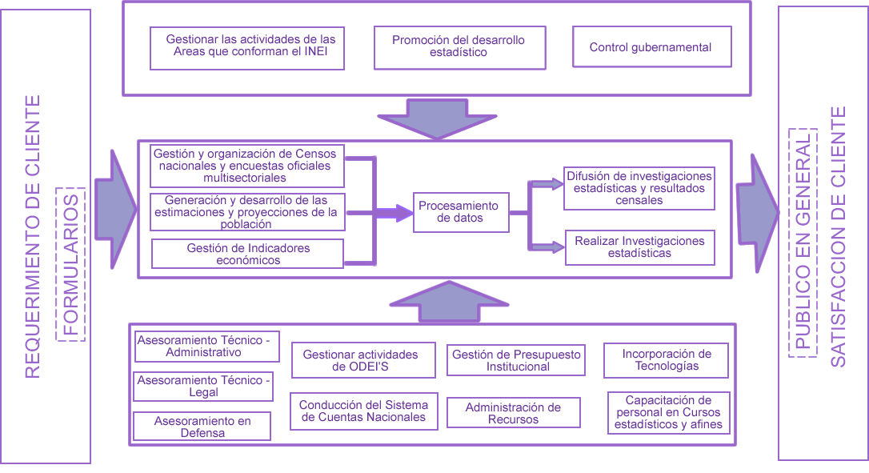
Gráfico01.- Mapa de procesos del INEI

Misión
“Generar y brindar información estadística de calidad a lo sociedad sobre la realidad nacional, así como coordinar y liderar el Sistema Estadístico Nacional estableciendo normas técnicas y verificando su cumplimiento”.

Visión
“En el año 2020, ser una institución líder y referente dentro y fuera de las fronteras, en la producción, coordinación y difusión de estadísticas.”

Objetivos estratégicos
En el marco, el INEI ha establecido para el año 2012 los objetivos estratégicos siguientes:

OBJETIVO ESTRATÉGICO GENERAL
Producir y difundir información estadística confiable, oportuna y de calidad, de fácil acceso, que satisface los requerimientos de los usuarios.
Objetivo estratégico especifico 1
Disponer de información estadística para monitorear y evaluar programas estratégicos, en el marco del presupuesto por resultados.
Objetivo estratégico especifico 2
Producir estadísticas oportunas, confiables y de calidad, que respondan a la demanda de información para el diseño, monitoreo y evaluación de las políticas públicas.
Objetivo estratégico especifico 3
Fortalecer el Sistema Estadístico Nacional (SEN)

Organigrama

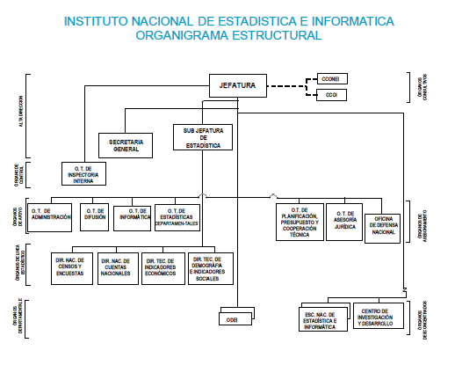
Gráfico02.- Organigrama del INEI

CAMPO DE ACCIÓN

Breve descripción
El campo de acción del proyecto incluye actividades desarrolladas conjuntamente con las áreas de la Dirección nacional de Censos y Encuestas (DNCE) y Oficina técnica de Informática (OTIN). Las cuales se centrarán en Captura y procesamiento de datos de las Encuestas por parte del INEI (Instituto nacional de Estadística e Informática). La captura y el procesamiento de datos de las Encuestas deben focalizarse en dos niveles. Primero, a nivel de proceso que permita realizar el ingreso de datos de la Encuesta a través de equipos smartphone para reducir problemas como el error en el llenado del Formulario de la Encuesta, tales como: datos ilegibles, faltas ortográficas, borrones y el que no se llenen los datos obligatorios. Y así también evitar la demora, pérdida y deterioro durante el envío del material de la encuesta (formularios de encuesta, hojas de registro y control de documentos, hoja y mapa de ruta) y sobre todo permitiendo el control de ruta que realizan los encuestadores en tiempo real a través de la detección y actualizaciones de su ubicación durante su recorrido ya que ambos procesos en la actualidad no se pueden monitorear en tiempo real y son detectados en la etapa de la post Encuesta. Segundo, a nivel de encuestadores que evalué a los encuestadores individualmente a través del monitoreo de avance en tiempo real de la captura de encuestas que realizan, así como el seguimiento del recorrido sobre la ruta que le es asignada para medir el desempeño eficiente de estos últimos el cual que genere datos de calidad para un resultado oportuno, eficiente y eficaz que refleje la realidad actual en beneficio del país. Lo que se busca básicamente es poder monitorear el comportamiento del desarrollo de los procesos de captura y procesamiento de datos de las encuestas y el desempeño de los encuestadores que son clave en la captación de la información.

Procesos del negocio
La generación de estadísticas básicas implica el diseño y ejecución de proyectos donde interactúan actividades tanto de naturaleza técnica, propias del campo estadístico, como administrativas, comunes a toda logística de movilización de personal y uso de recursos materiales y financieros; las primeras se relacionan con el diseño conceptual, técnico y metodológico y su realización única o periódica; las segundas comprenden el uso de recursos humanos, materiales y financieros, en el marco de la planeación (incluyendo la programación, organización y presupuesto), ejecución, control, evaluación y cierre de proyectos.
Las actividades se realizan bajo determinado orden y relación entre ellas, identificándose, según su naturaleza, grupos que conforman macroactividades, así como grupos de éstas mismas que constituyen fases, las cuales se visualizan en el tiempo a la manera de series de actividades del proyecto, aunque sin una estricta secuencia cronológica. Es con esa identificación de fases y macroactividades relaciona-das y ordenadas, como se puede hablar de un proceso de generación de estadística básica. A continuación se detallan como se llevará a cabo los procesos de negocio TO BE:
- Preparación y elaboración de actividades Pre - Encuesta.- El proceso inicia cuando el Jede del Proyecto establece la cobertura y el desglose geográfico, luego el metodólogo define los Capítulos y/o temas y redacta las preguntas así como el ordenamiento de las mismas con sus opciones de respuesta (secuencia, agrupamiento temático, pases o saltos) que se incluirán en el Formulario así también establecerá el tipo de pregunta (cerradas y abiertas) como las respuestas asociadas, se establecen los criterios de validación que se manejarán y las reglas del negocio que serán aplicadas y realiza la composición de la estructura del Formulario , incluyendo la carátula de identificación y control, la sección de indicadores y bases legales que amparan su aplicación, las capítulos temáticos para los datos objetos de captación y las instrucciones especificas para su llenado.
Se someterán a pruebas cada aspecto relacionado al instrumento de captación que pueda afectar la calidad de la información para ello se establecerá un periodo de pruebas de siete días del Formulario en el cual se verificará que se esté aplicando correctamente las validaciones y reglas del negocio sobre este a fin de que no se afecte la calidad de la información, considerando la necesidad de realizarlas con rigor técnico y que los ajustes se fundamenten en los resultados de estas pruebas
Aquí también se armarán las listas de los establecimientos que serán visitados de acuerdo a la Encuesta que se esté realizando, luego se elaborará la Hoja de ruta a seguir por el Encuestador junto con su mapa de recorrido, se definirá el Marco muestral por Ubigeo (Departamento, Provincia y Distrito) así también se entregará a los Supervisores la programación de los Formularios que deberán ser ingresados en los equipos móviles y en base a ello, el Supervisor Nacional asignará la carga de trabajo a los Encuestadores por Departamento, Provincia y Distrito y estos últimos los distribuirán a sus Encuestadores a cargo. Finalmente, se realizará también un periodo de pruebas de siete días para verificar que la transferencia de datos de los Formularios de las Encuestas hacia las Bases de datos centrales sea adecuada a fin de garantizar que la información se está transfiriendo de manera correcta de Provincia(s) hacia Lima.
- Captura y procesamiento de datos de Encuesta.- Durante este proceso es que los Encuestadores visitan los establecimientos que les han sido asignados en su Hoja de ruta, y a medida realizan la entrevista directa van registrando los datos en el Formulario electrónico de la Encuesta a través de un equipo móvil (smartphone), el aplicativo capturará los puntos de coordenada donde se esta realizando la Encuesta, al terminar la entrevista el Encuestador revisará el Formulario y guardará la información; al final de la jornada diaria ellos enviarán los datos de los Formularios captados al Supervisor Distrital y este se encargará de transferir la información de todos sus Encuestadores a cargo hacia la Sede Central - Lima. Así mismo, en caso de reportarse incumplimientos ó detectarse irregularidades en el avance de rutas por parte de los Encuestadores, el Supervisor inmediato podrá dar de Bajas a su personal a cargo, a fin de que se pueda colocar en reemplazo a otro Encuestador que cubra dicha ruta (reasignar) y no perjudicar el avance diario programado en el proceso anterior. Los supervisores departamentales, provinciales y distritales podrán monitorear el avance de trabajo de su Ubigeo correspondiente, es decir el avance de Encuestas realizadas a fin de asegurarse de que realmente las actividades se lleven a cabo en los tiempos establecidos y bajo los lineamientos definidos, se realizará la supervisión y se analizarán los reportes de actividades y en caso sea necesario se implementarán las medidas correctivas que fueron determinadas para tal efecto, con el fin de garantizar la cobertura, el avance y la calidad de la información. Por otra parte, los Directores técnicos y departamentales de Lima y las Oficinas departamentales de Estadística e Informática (ODEI’s) podrán consultar los Indicadores de negocio KPI referente al porcentaje de cumplimiento en el tiempo de captura , porcentaje de correcciones, porcentaje de Bajas del personal encuestador, Control de Calidad de la Captura de datos y Frecuencia de desvío de ruta de Encuesta para que puedan saber el comportamiento y desempeño del proceso a fin de dar soporte a las decisiones de alta calidad por parte de la Alta Dirección en beneficio del país.
Por último, se realizará el Control de Calidad de los Formularios electrónicos que hayan sido observados y en los cuales se deberá corregir omisiones ó errores de la información a fin de evitar inconsistencias en las variables y obtener de esta forma resultados veraces, confiables y oportunos.

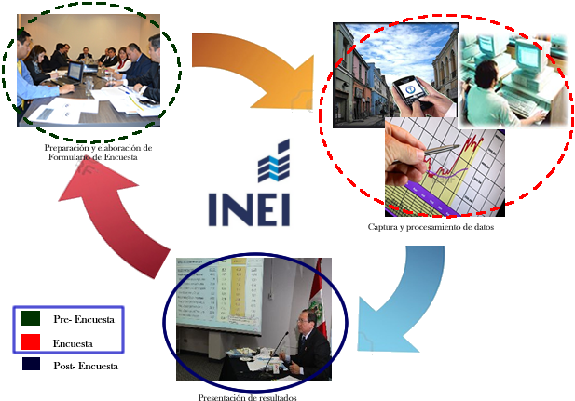
Gráfico03.- Procesos TO BE para el desarrollo de Encuestas

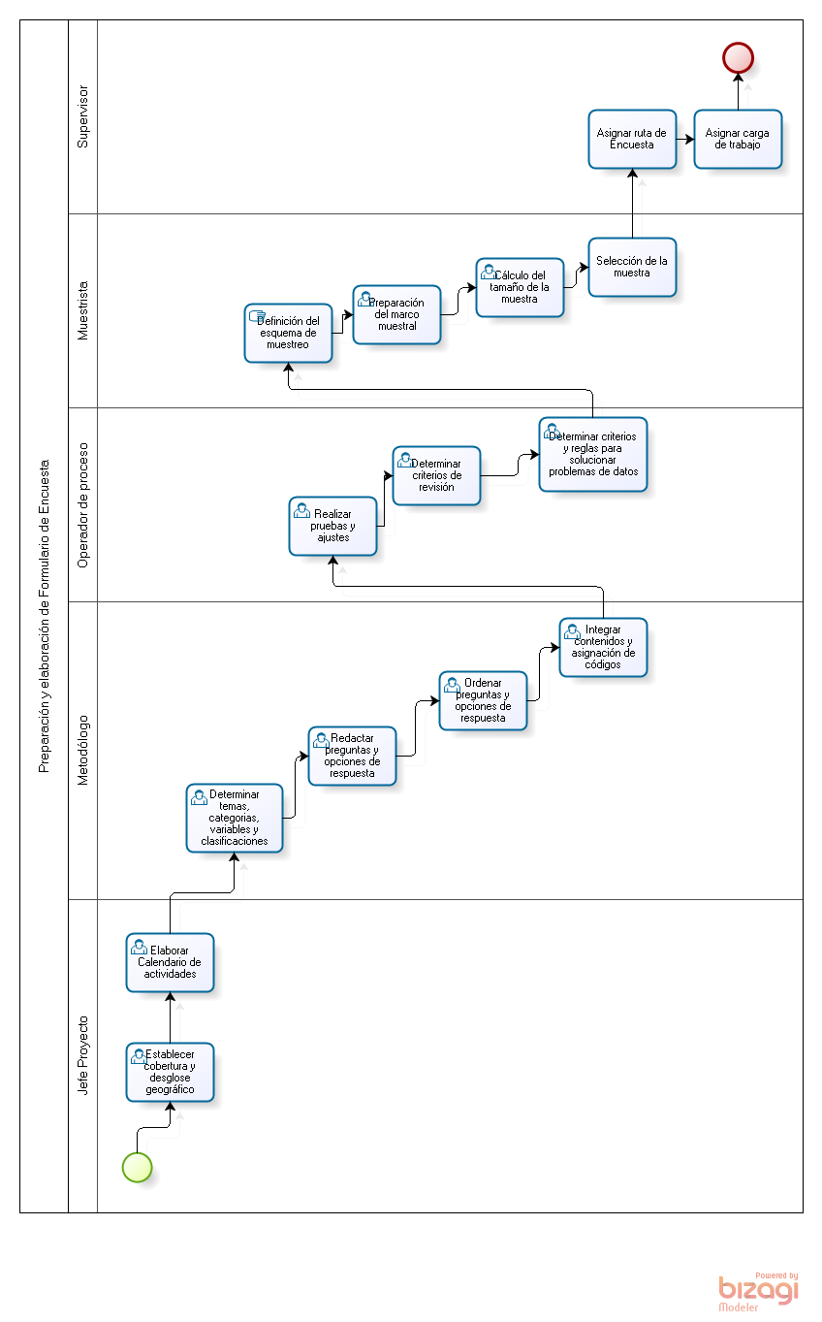
Gráfico04.- Preparación y elaboración de actividades pre - Encuesta

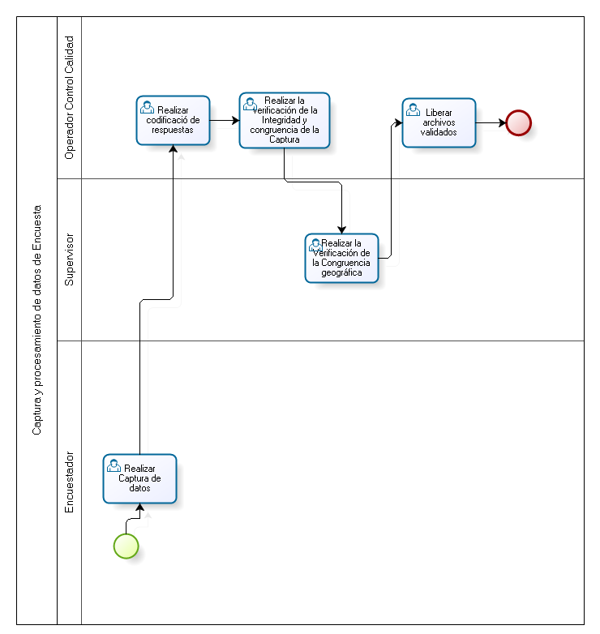
Gráfico05.- Captura y procesamiento de actividades de datos de Encuesta

Sistemas automatizados vinculados con el campo de acción

ANÁLISIS DE LOS PROBLEMAS DE INFORMACIÓN

Situación problemática
En la actualidad el Instituto Nacional de Estadística e Informática (INEI) viene desarrollando el proceso de obtención de información a través de encuestas cuya captación se realiza de forma manual lo que produce un 3 % de error en la información captada debido al factor de discrecionalidad que introduce el personal que interviene en la cadena de ingreso de datos, así como la demora, pérdida o deterioro del material de la encuesta. También se ha detectado que muchos de los encuestadores no cumplen con el recorrido de las rutas que le son asignadas y peor aún, se ha comprobado que se ha atentado contra la integridad de la información; este último hecho atenta contra la veracidad de la información captada. Estos problemas, en su conjunto, pueden generar riesgo en la obtención del producto de la encuesta y tener un impacto negativo sobre los resultados.

Problemas a resolver
SITUACION PROBLEMÁTICA | PROBLEMAS A RESOLVER
Los cálculos de tasa y precisión de error son generados manualmente. Los errores introducidos por la elaboración manual con lleva a resultados equívocos que se reflejan e toma de decisiones no acorde a la realidad del servicio. | - La toma de decisiones no refleja a la realidad del proceso.  - La identificación de los riesgos que surgen sobre la marcha del proceso son difíciles de identificar  a fin de mitigarlos.
Cada Encuesta administra su propia información con respecto a los elementos de resultados que serán evaluados a través del monitoreo. | - Realizar un monitoreo general del comportamiento de las Encuestas que se realizan en paralelo para una adecuada gestión es bastante difícil.
No existe un criterio único para poder establecer monitorizaciones mínimas por Encuesta. Actualmente, cada Encuesta estable el número de monitoreos que se cree conveniente. | - Los criterios únicos que permitan establecer el número de monitorizaciones mínimas por Encuesta no han sido uniformizados.
Contar con cifras reales sobre las bajas y altas del personal son difíciles de obtener ya que nos registradas diariamente. | - Las bajas y altas de personal se registran fuera de fecha  - Los movimientos del personal no son reportados de manera oportuna.
Los mecanismos de control de rutas para verificar el cumplimento de las rutas asignadas, en las últimas Encuestas realizadas no han sido implementados por lo cual se ha detectado que los Encuestadores no cumplen el 100% de la ruta asignada, por el contrario completan su trabajo en casa. | - La verificación de información veraz sólo es posible de detectar en la etapa siguiente.  - Los mecanismos de control que permitan monitorear y garantizar el cumplimiento de la ruta asignada al Encuestador no han sido definidos.  - Verificar si la Encuesta fue captada realmente sobre la ruta asignada no ha sido implementada.
Los mecanismos de control para el traslado del material de la Encuesta no han sido establecidos. | - El traslado seguro del material de Encuestas no ha sido implementado lo cual ha generado vulnerabilidad de pérdida, demora y deterioro del mismo.
Los procedimientos para la recepción y distribución de los Formularios captados no han sido establecidos. | - La recepción correcta del material de la Encuesta no es confiable.  - Los procesos manuales generan un mal conteo de cédulas, extravío de Hojas control e inconsistencias con las mismas.
Las alertas para la reasignación de carga de trabajo a un Encuestador que este dado de baja no existe. | - Las alertas que informen sobre el estado de baja del Encuestador para evitar duplicidad en la reasignación carga no ha sido definida.
El poder subdividir la Carga de trabajo de un Ubigeo no ha sido definido. | - La división de un Lote de trabajo no implementada evita el poder distribuir la carga de trabajo en forma proporcional a carga de trabajo al Encuestador.

CONCLUSIONES

CAPITULO 2 PROPUESTA DE SOLUCION

2.1 INTRODUCCION

2.2 OBJETIVOS DEL PROYECTO

2.2.1 Objetivo general
El objetivo general del proyecto es desarrollar una solución que garantice la calidad e integridad del dato, y que permita reducir el tiempo general de la captura y procesamiento de datos de las encuestas con la aplicación de controles que permitan el monitoreo del proceso de encuesta, así como también medir el desempeño de los encuestadores.

2.2.2 Objetivos específicos
- Creación dinámica de Formularios electrónicos para las Encuestas.
- Ingreso de Marco muestral.
- Creación de rutas a la Encuesta.
- Distribución de carga de trabajo al encuestador
- Realizar el reconocimiento de la ubicación geográfica del Encuestador.
- Medir el cumplimiento de ruta y avance de carga de trabajo del encuestador.
- Permite el ingreso de los datos de los Formularios de las Encuestas mediante equipos móviles (smartphone).
- Monitorear el recorrido de rutas asignadas al encuestador.
- Controlar en tiempo real el avance de la captura de datos.
- Generar Indicadores de calidad.

2.2.3 Fundamentación de los objetivos

2.2.4 Indicadores de logro de objetivos

2.3 BENEFICIOS DEL PROYECTO

2.3.1 Beneficios tangibles

2.3.2 Beneficios intangibles

2.4 ANTECEDENTES

2.4.1 Soluciones encontradas

2.4.2 Análisis comparativo

2.4.3 Evaluación de la mejor solución

2.5 TENDENCIAS

2.6 CONCLUSIONES

CAPITULO 3 MODELADO DEL NEGOCIO

3.1 INTRODUCCION

3.2 REGLAS DEL NEGOCIO

3.3 MODELO DE CASOS DE USO DEL NEGOCIO

3.3.1 Actores del negocio

3.3.2 Casos de uso del negocio

3.3.3 Diagrama de Casos de Uso del Negocio

3.4 MODELO DE ANALISIS DEL NEGOCIO

3.4.1 Trabajadores del negocio

3.4.2 Entidades del negocio

3.4.3 Diagrama de Clases del Negocio

3.5 REALIZACION DE LOS CASOS DE USO DEL NGOCIO

3.5.1 Especificación de los casos de uso del negocio

3.5.2 Diagramas de proceso

3.5.3 Lista de actividades a automatizar

3.6 CONCLUSIONES

CAPITULO 4 GESTION DEL PROYECTO

4.1 INTRODUCCION

4.2 REGISTRO DE INTERESADOS

4.3 EDT

4.4 CRONOGRAMA DE EJECUCION

4.5 ACTA DE ACEPTACION DE ENTREGABLE

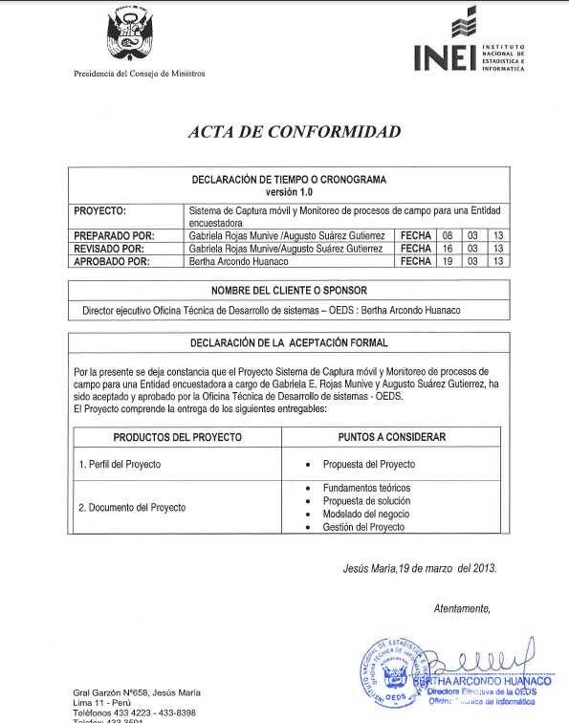

4.6 CONCLUSIONES

5. CONCLUSIONES

6. GLOSARIO
  - Autoentrevista. Técnica para captar información mediante la cual una persona contesta un formato (cuestionario) sin necesidad de un interlocutor. INE-GI. DGE. DGAIN. DN. Glosario sobre la Generación de Estadística Básica. Marzo de 2006 (Inédito).
  - Captura de datos. Procedimiento para transformar la información del cuestionario en un archivo electrónico de datos.
  - Carga de Trabajo:
Es la cantidad de lotes de Digitación que se asigna diariamente a un Digitador y que debe culminar durante su turno de trabajo.
  - Cédula de Encuesta:
Es el documento que contiene las preguntas que el empadronador realizará al informante de cada hogar el Día de Censo, para recolectar información sobre las características de la vivienda, del hogar y de las personas.
  - Encuesta:
Constituye el medio estadístico más importante y oportuno que dispondrá el país para la obtención de información estadística, social, demográfica y económica, proveniente de los hogares, que permitirá medir el nivel de vida de la población, el análisis y diseño de políticas en el área social y la evaluación del impacto de las mismas en las condiciones de vida de la población.

7. SIGLARIO
  - DNCE: Dirección Nacional de Censos y Encuestas.
  - INEI: Instituto Nacional de Estadística e Informática.
  - ODEI: Oficina departamental de Estadística e informática.
  - OTIN: Oficina Técnica de Informática.
  - OTD: Oficina Técnica de Difusión.
  - UDRA: Unidad de registro de archivos.

8. BIBLIOGRAFÍA
  - “Desarrollo y gestión de proyectos informáticos. Como dominar planificaciones ajustadas de software”. Steve McConekk – Editorial Mc Graw Hill
  - MANUAL DEL ANALISTA DE CONSISTENCIA DE DATOS - INEI
  - MANUAL DEL ENCUESTADOR_ENAHO - INEI
  - Proceso estándar para encuestas por muestreo – Instituto nacional de Estadistica y geografia
  - Proceso estándar para encuestas por muestreo – Instituto nacional de Estadistica y geografia
  - INEGI. DGE. DGAIN. DN. El Procesamiento. Serie: Lineamientos para la generación de estadística básica. Versión preliminar, Marzo de 2006. (Documento inédito).

9. ANEXOS

Encuesta SISFOH
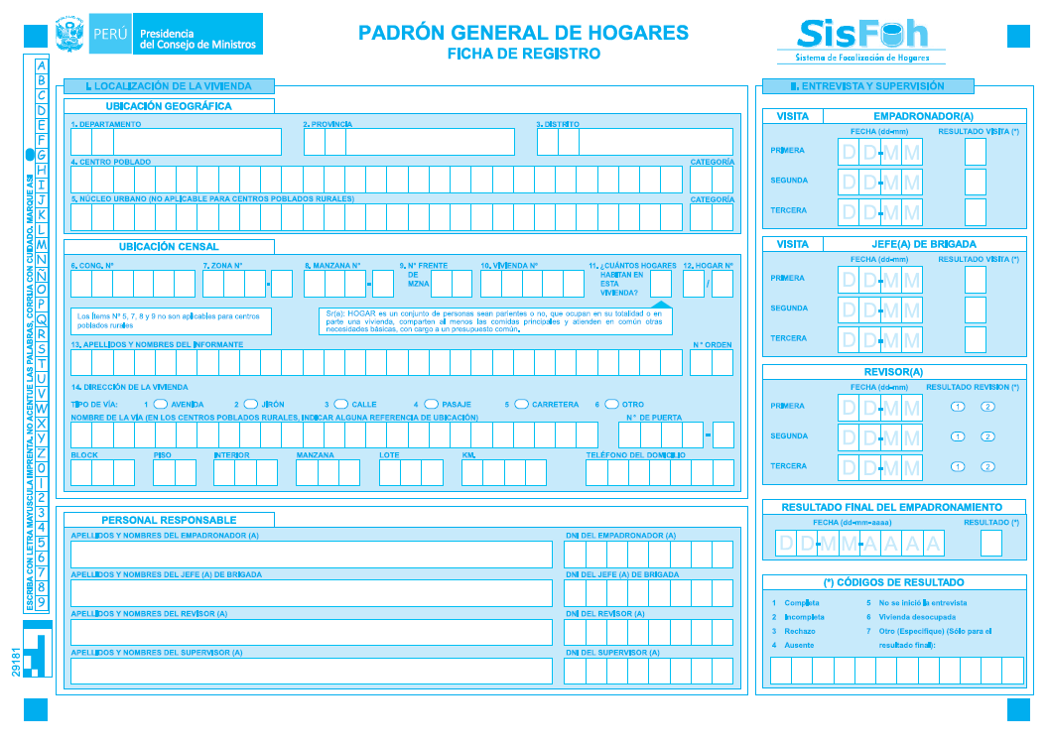
Gráfico06.- Ficha de registro SISFOH

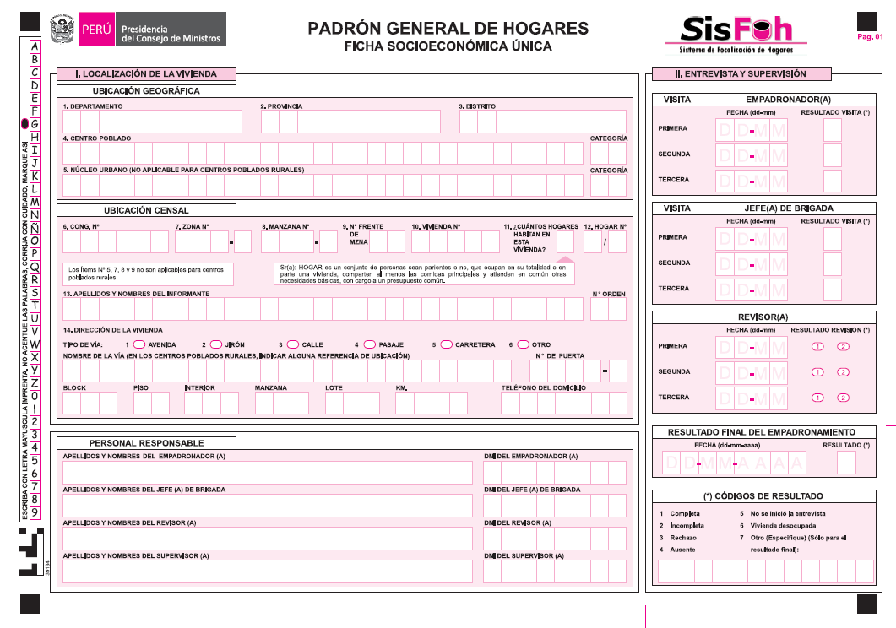
Gráfico07.- Ficha Socioeconómica SISFOH Hoja1
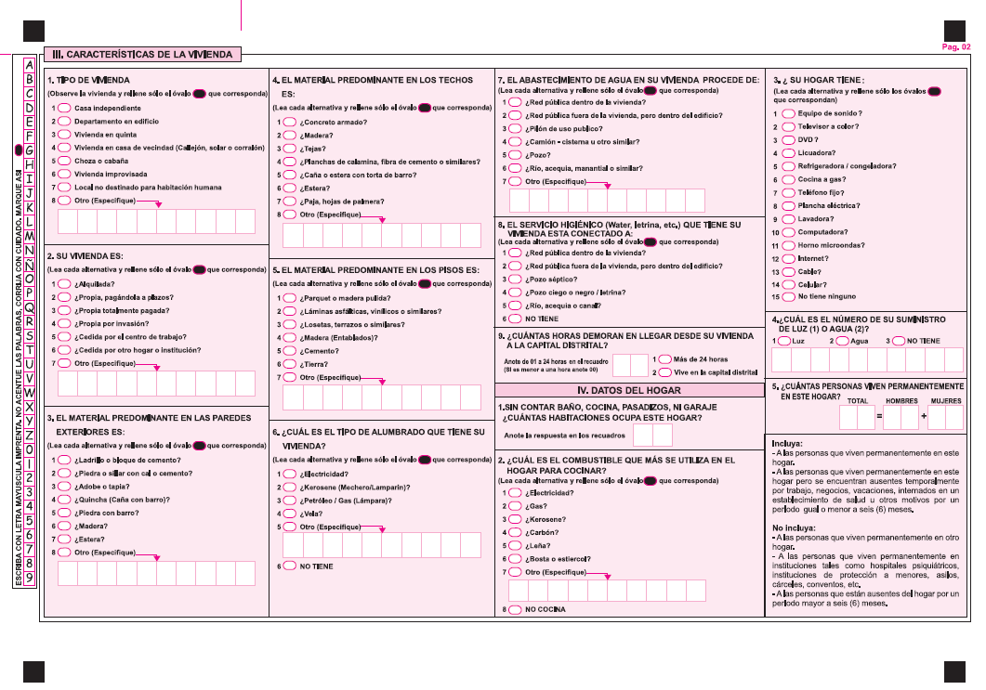
Gráfico08.- Ficha Socioeconómica SISFOH Hoja2
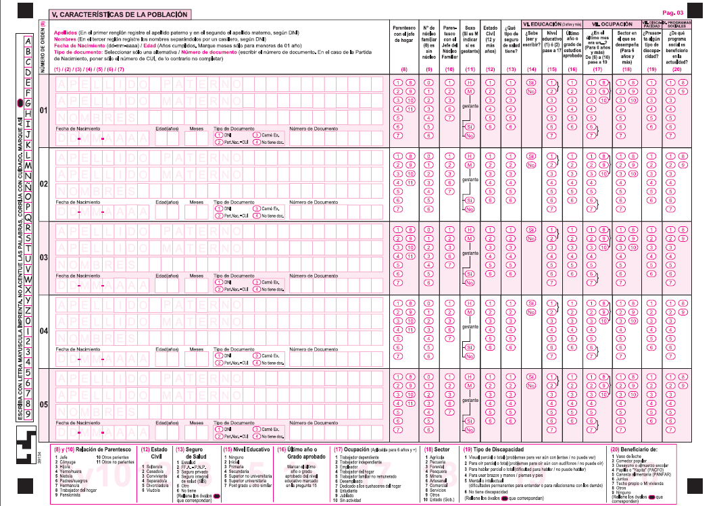
Gráfico08.- Ficha Socioeconómica SISFOH Hoja3
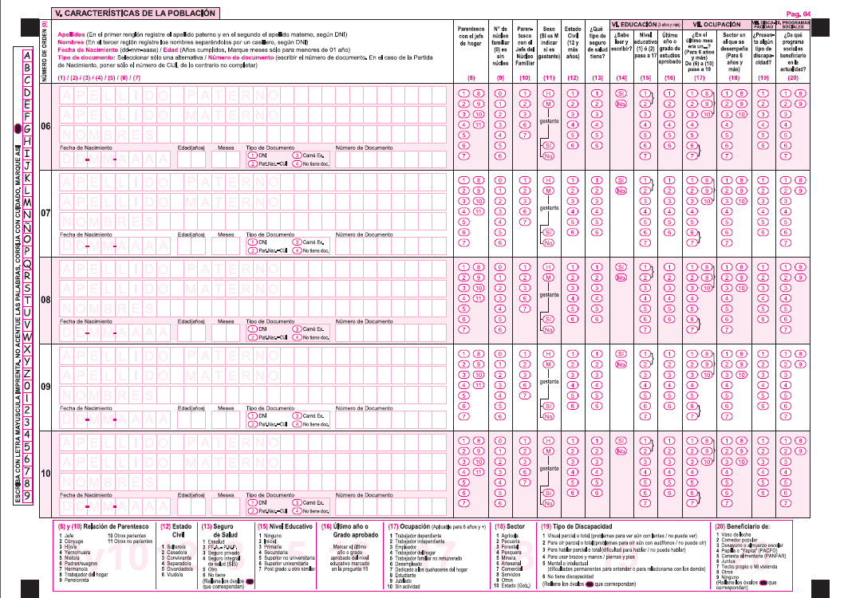
Gráfico09.- Ficha Socioeconómica SISFOH Hoja4
Encuesta TBC
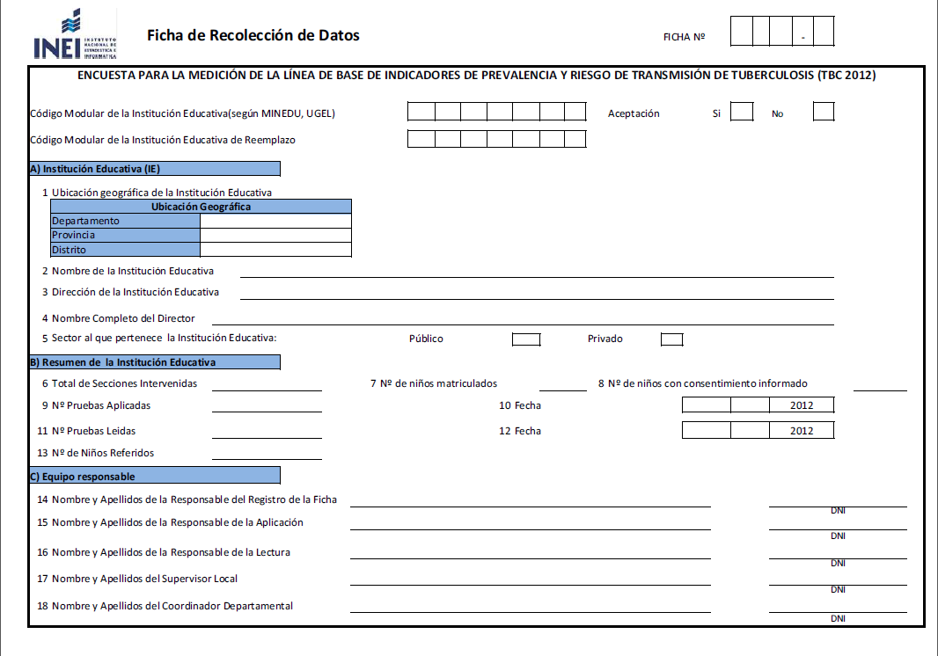
Gráfico10.- Ficha de recolección de datos TBC Hoja1
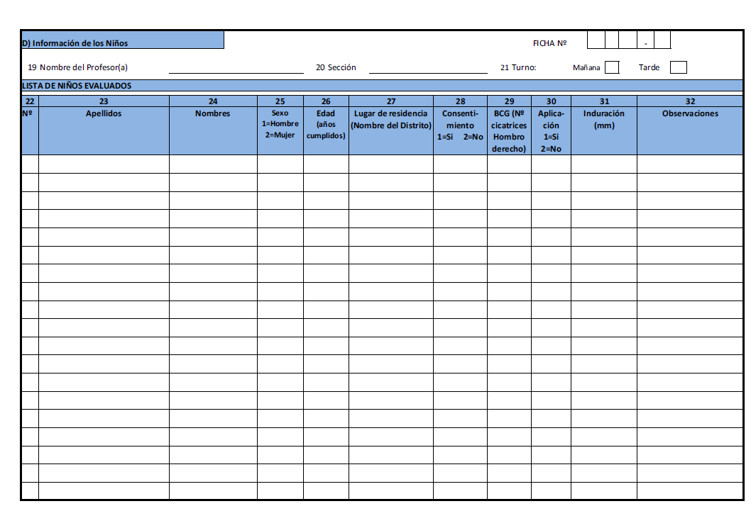
Gráfico11.- Ficha de recolección de datos TBC Hoja2

Encuesta ENEDIS
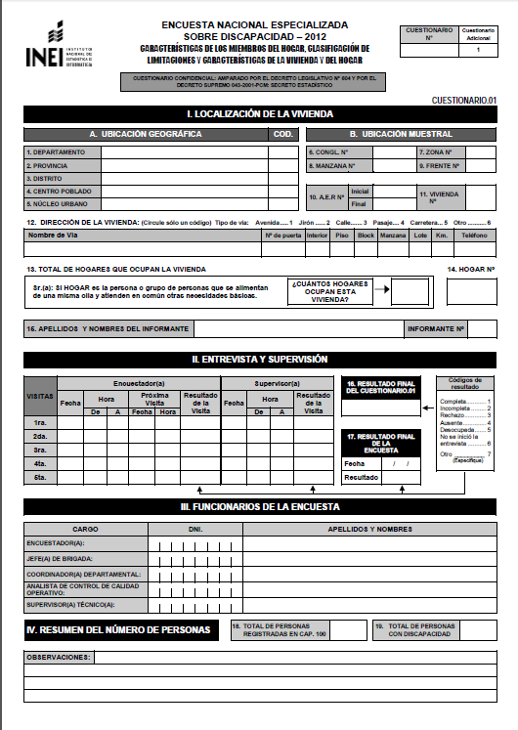
Gráfico12.- Ficha ENEDIS Hoja1

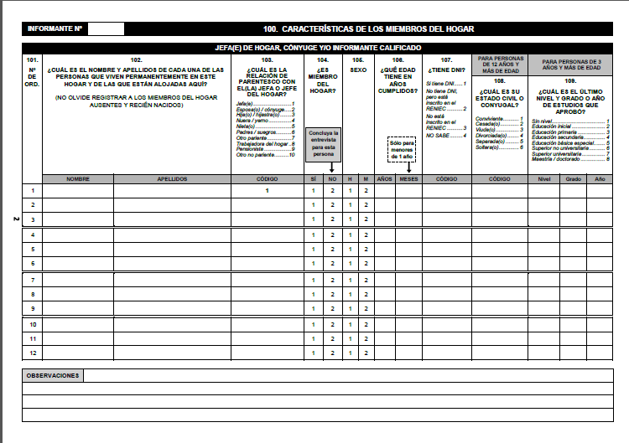
Gráfico13.- Ficha ENEDIS Hoja2
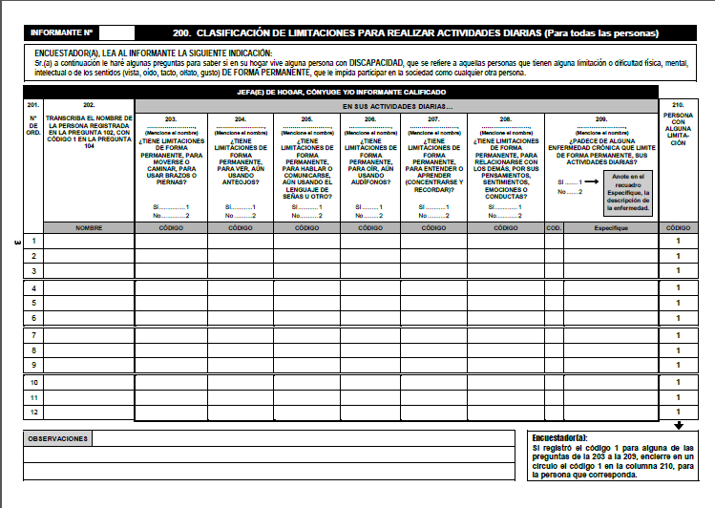
Gráfico14.- Ficha ENEDIS Hoja2

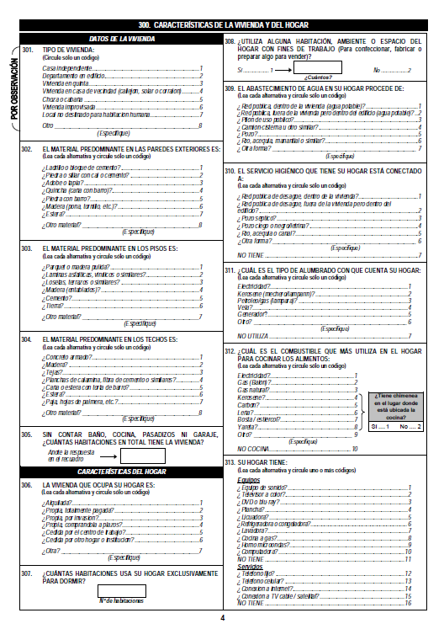
Gráfico15.- Ficha ENEDIS Hoja3

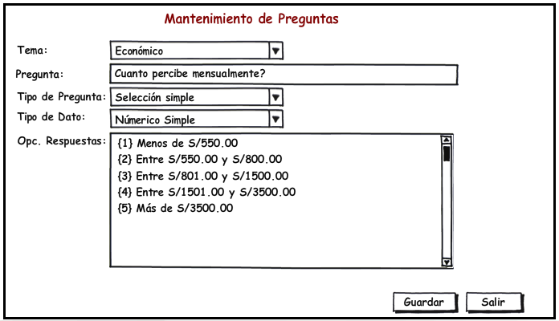
Gráfico16.- Mantenimiento de Preguntas

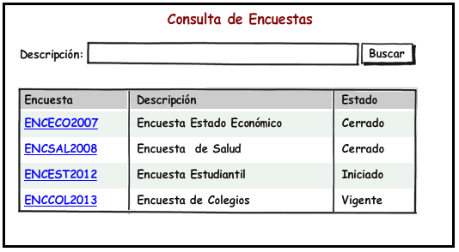
Gráfico17.- Consulta de Encuestas

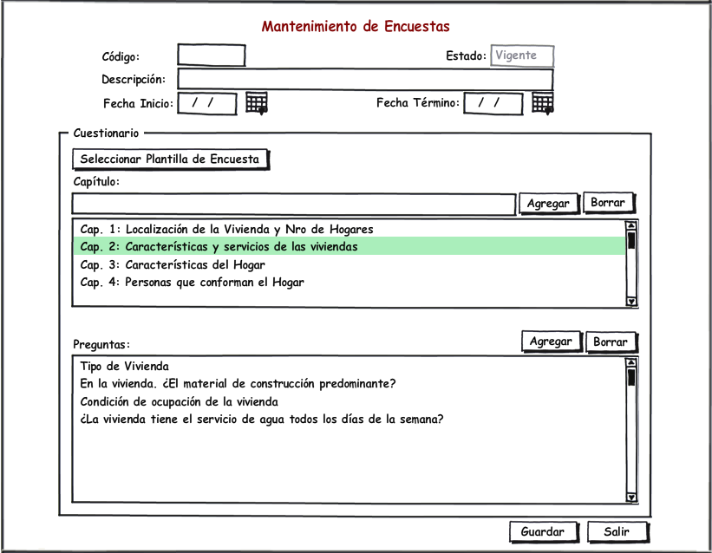
Gráfico18.- Mantenimiento de Encuestas

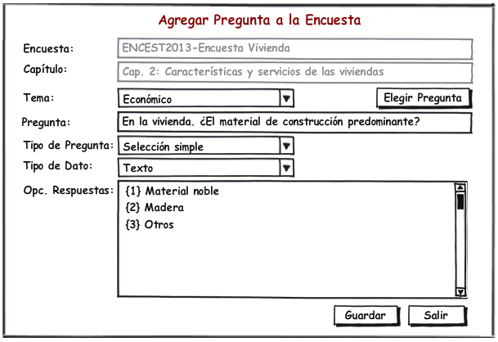
Gráfico19.- Agregar Pregunta a la Encuesta

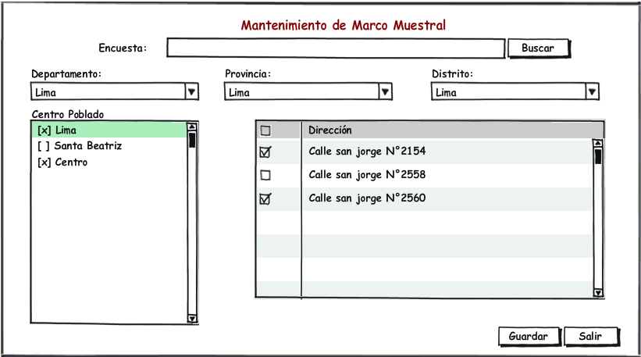
Gráfico20.- Mantenimiento de Marco Muestral

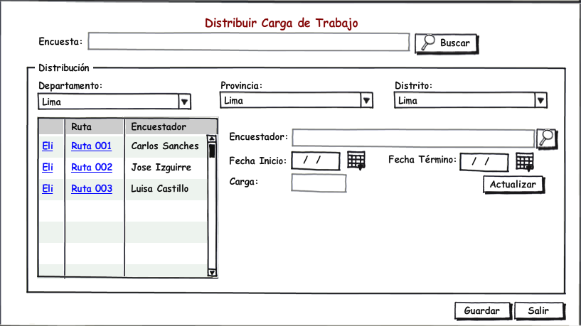
Gráfico21.- Distribuir Carga de Trabajo

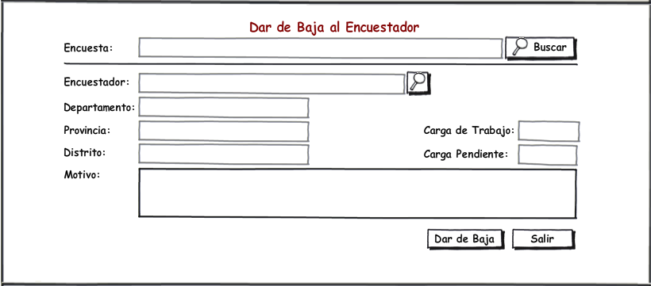
Gráfico22.- Dar de Baja al Encuestador

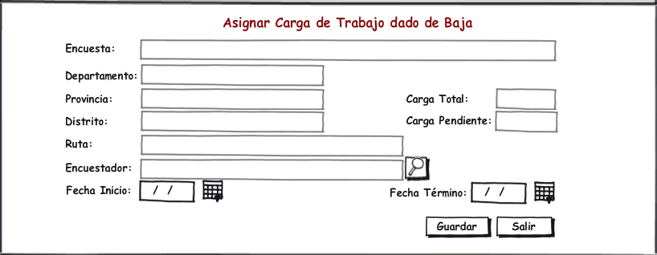
Gráfico23.- Asignar Carga de trabajo dado de baja

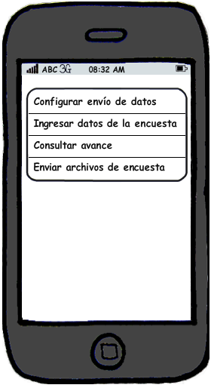
Gráfico24: Opciones de sistema en el dispositivo móvil

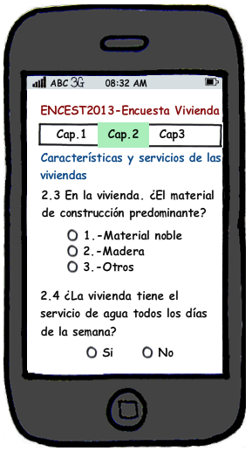
Gráfico25: Formulario de ingreso en el dispositivo móvil

